Banco de Dados Visual e Ferramentas Integradas

A migração do modelo operacional da ONG Vida Plena anteriormente dependente de planilhas de Excel e interações informais no WhatsApp exigiu uma análise profunda baseada em técnicas clássicas de engenharia de software:
- Observação de Fluxo ("Job Shadowing"): O acompanhamento da rotina de atendimento revelou um tempo médio de 12 minutos por beneficiário para transcrição de dados e checagem de vagas, o que gerava filas físicas e overbooking (lotação além do limite).
- Auditoria de Dados: A análise das planilhas antigas constatou inconsistências graves, como nomes duplicados com grafias diferentes e falta crônica de histórico de assiduidade.
- Mapeamento de Interfaces Necessárias: Identificou-se que a entrada de dados precisava ser blindada. Em vez de permitir o acesso direto à tabela bruta, o sistema deveria operar com três portas de entrada isoladas (formulários eletrônicos com validação automática de dados) para garantir que cada agente (beneficiário, coordenador e recepcionista) inserisse informações sem corromper a estrutura.
O erro comum na gestão do Terceiro Setor é tratar planilhas como bancos de dados. Planilhas são estruturas bidimensionais achatadas; nelas, para registrar que um cidadão participou de três oficinas, o operador precisa duplicar os dados biográficos dele três vezes (gerando redundância) ou criar colunas infinitas para a direita (inviabilizando estatísticas).
A modelagem visual relacional resolve isso ao separar as entidades e interligá-las por referências dinâmicas. A escolha do Airtable justifica-se por unir o rigor de um banco de dados SQL (integridade referencial, chaves estrangeiras, tipos de campos validados) à agilidade de uma interface visual No-Code. Isso permite que a própria equipe da ONG gerencie o sistema sem necessidade de desenvolvedores tradicionais. Além disso, a capacidade do Airtable de gerar formulários nativos síncronos e automatizar cruzamentos de dados (Lookups e Rollups) reduz drasticamente o tempo de implantação.
O ecossistema foi normalizado em três entidades principais, alimentadas por seus respectivos formulários e estruturadas da seguinte forma:
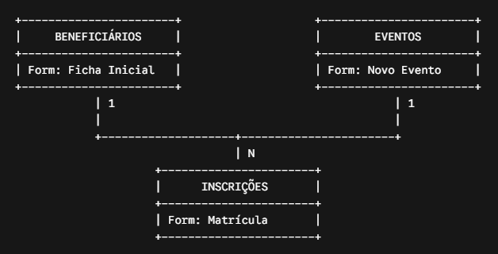

Beneficiários (beneficiarios): Centraliza os prontuários dos assistidos.
Atributos: ID (Autonumber), Nome Completo (Text), Data de Nascimento (Date), Idade (Formula baseada em TODAY()), Gênero, Telefone, WhatsApp (Checkbox), Email, Região (Select) e Status (Ativo/Inativo).
Eventos (eventos): Gerencia a logística das oficinas e campanhas.
Atributos: ID Evento (Text), Nome, Categoria (Inclusão Digital, Capacitação ou Saúde), Data, Horário, Local, Capacidade Máxima (Number), Inscrições Atuais (Rollup), Vagas Disponíveis (Formula) e Status (Planejado, Aberto, Fechado ou Concluído).
Inscrições (inscricoes): Tabela de Junção (Junction Table) indispensável para resolver a relação Muitos-para-Mutos (um beneficiário faz vários cursos; um curso recebe vários alunos).
Atributos: ID Inscrição (Fórmula concatenada), Beneficiário (Link), Evento (Link), Data da Inscrição (Created Time), Status da Inscrição (Inscrito, Confirmado, Compareceu, Ausente ou Cancelado), Hora do Check-in (Date/Time) e Notas.
Mecanismo do Histórico Longitudinal: Quando o beneficiário Roger se inscreve em múltiplos eventos através do formulário de matrícula, a tabela de junção cria uma nova linha para cada solicitação, preservando atributos exclusivos daquela inscrição (como falta ou presença). Na tabela principal de beneficiarios, o campo de link expande-se automaticamente exibindo a coleção de todas as oficinas já vinculadas àquela pessoa, gerando um histórico visual acumulado ao longo dos anos.
O tratamento de dados de comunidades vulneráveis foi blindado sob os parâmetros da Lei Geral de Proteção de Dados (LGPD):
- Minimização de Dados e Interfaces Seguras: Os beneficiários não possuem acesso à base bruta de dados. Eles interagem exclusivamente por meio do formulário de inscrições. Esse formulário possui validação de campos obrigatórios e ativação de CAPTCHA antispam, impedindo ataques automatizados ou preenchimentos corrompidos.
- Controle de Acesso Baseado em Funções (RBAC): O acesso à retaguarda do Airtable é restrito e hierarquizado. O recepcionista da ONG opera na View específica de Chamada de Hoje com permissão restrita de edição; a coordenação pedagógica atua na gestão de eventos como criadora; os investidores e auditores recebem acesso em modo estrito de Apenas Leitura (Read-Only).
- Trilha de Auditoria e Conformidade: O Airtable rastreia e armazena o histórico de modificações de cada célula, garantindo a rastreabilidade sobre quem alterou um status de presença ou editou uma informação cadastral. Rotinas semanais de backup automatizado em arquivos CSV foram estruturadas para mitigar riscos de perda acidental de dados.

